| **בנק ישראל**  דוברות והסברה כלכלית |  | ‏‏ירושלים, כ"ח באדר ב' תשפ"ד  ‏7 באפריל, 2024 |
| --- | --- | --- |

הודעה לעיתונות:

# יתרות מטבע החוץ בבנק ישראל לחודש מרץ 2024

יתרות מטבע החוץ הסתכמו בסוף חודש מרץ 2024 בסך 213,768 מיליוני דולרים, גידול בסך של 6,947 מיליוני דולרים לעומת סוף החודש הקודם. רמת היתרות ביחס לתוצר המקומי הגולמי עמדה על 42.2 אחוזים (איור 1).

הגידול מוסבר בעיקר על ידי פעולות הממשלה במט"ח בסך של כ- 4,858 מיליוני דולרים ושערוך[1] יתרות מטבע חוץ בסך של כ- 2,265 מיליוני דולרים.

**יתרות מטבע החוץ בבנק ישראל**

מיליוני דולרים

|  |  |  |  |
| --- | --- | --- | --- |
| **תאריך** | **יתרות מטבע החוץ ללא יתרות עם קרן המטבע הבין-לאומית (כולל רכישות הגז)** | **יתרות עם קרן המטבע הבין-לאומית[2]** | **סך הכול יתרות מטבע החוץ** |
| מרץ 2024 | 209,288 | 4,480 | 213,768 |
| פברואר 2024 | 3202,326 | 4,495 | 3206,821 |
| ינואר 2024 | 201,597 | 4,528 | 206,125 |
| דצמבר 2023 | 3200,090 | 34,604 | 3204,694 |
| נובמבר 2023 | 193,590 | 4,579 | 198,169 |
| אוקטובר 2023 | 186,675 | 4,560 | 191,235 |
| ספטמבר 2023 | 194,025 | 34,528 | 3198,553 |
| אוגוסט 2023 | 198,338 | 4,518 | 202,856 |
| יולי 2023 | 3200,086 | 4,579 | 3204,665 |
| יוני 2023 | 3197,363 | 4,513 | 3201,876 |
| מאי 2023 | 195,100 | 4,521 | 199,621 |
| אפריל 2023 | 197,390 | 4,505 | 201,895 |
| מרץ 2023 | 3195,951 | 4,535 | 3200,486 |

איור 1 - רמת יתרות מטבע החוץ ויחס היתרות לתוצר המקומי הגולמי, 2007 עד 2024

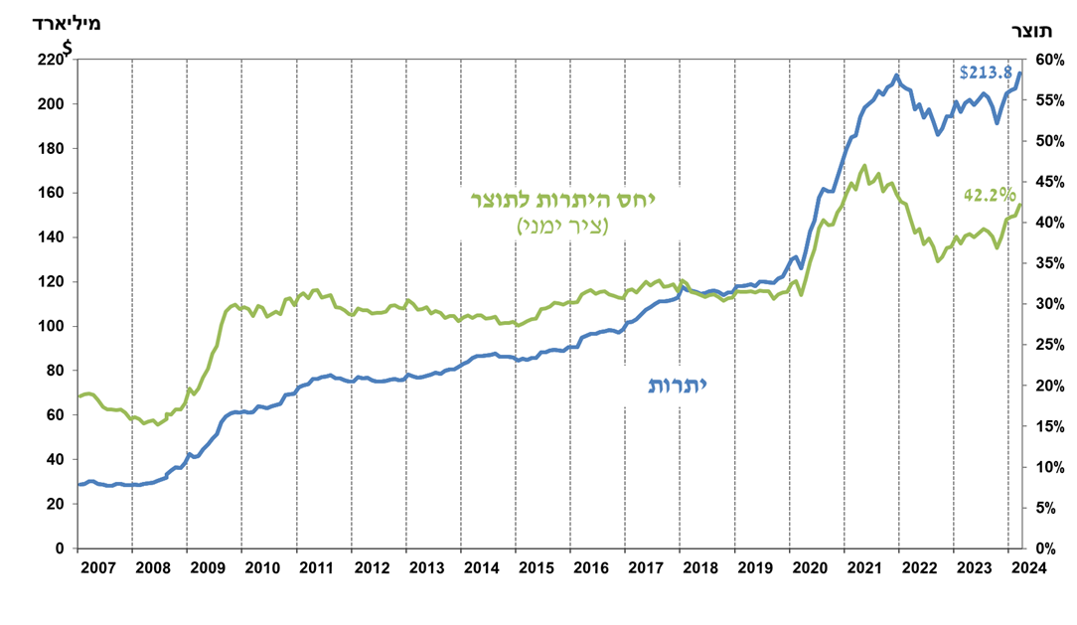



אתר בנק ישראל <https://www.boi.org.il/>

עמוד הפייסבוק של בנק ישראל – קשרי ציבור  
<https://www.facebook.com/bankisraelvc>

להאזנה לפודקאסט של בנק ישראל  
<https://did.li/spotify-third-side-of-coin>

לערוץ היוטיוב של בנק ישראל  
<https://www.youtube.com/user/thebankofisrael>

1. כולל תשלומים ותקבולים של בנק ישראל במט"ח.
2. טור זה כולל זכויות משיכה מיוחדות (SDRs'), יתרת הלוואת ה-NAB ויתרת ה-Reserve Tranche בקרן המטבע הבינ"ל.

   3 עודכן לאחר תאריך הפרסום.